# Лабораторная работа №5

# Изучение принципа работы WDM сплиттеров

Выполнила: Величкина А. С.

Цель работы: изучить принцип работы WDM сплиттеров, представленных на лабораторном стенде. Построение матрицы передачи сплиттера.

Описание оборудования и методики эксперимента: оптические кабели (ВОК), патч-корды с различными комбинациями разъемов, WDM сплиттеры, представленные на стенде, многофункциональный оптический тестеррефлектометр ТОПАЗ-7315-AR.

# Теоретическая часть

WDM – Wavelength Division Multiplexing (Спектральное уплотнение каналов). Это технология, которая позволяет собирать в одно оптическое волокно несколько «потоков» оптического сигнала. Каждый поток транслируется на своей длине волны.

Существует три способа передачи сигнала по одному волокну:

1. разделение мощности сигнала на концах линии;
2. за счет учета поляризации излучения;
3. с использованием WDM-систем – наиболее распространенный способ.

Принципиальная схема разделителя:

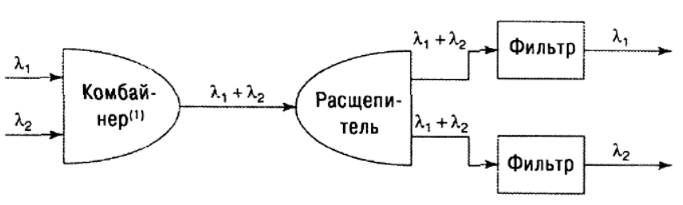

Рис. 1. Принципиальная схема WDM-разделителя

Оптические свойства волоконно-оптических устройств ветвления могут быть определены в терминах матрицы коэффициентов пxп, где n - число портов, а коэффициенты представляют часть мощности, передаваемой между назначенными портами.

Коэффициентом передачи является элемент tij матрицы передачи. Каждый коэффициент tij определяет минимальную часть мощности, переданную от порта *i* к порту *j*, для любого состояния, при условии, что путь *ij* включен.

# Экспериментальная часть

1. Измерение уровня мощности

НАШИ НЕВЕРОЯТНЫЕ РЕЗУЛЬТАТЫ

# Вывод

ОЧЕНЬ ГЛУБОКИЙ ВЫВОД

# Ответы на контрольные вопросы

1. В чем состоит принцип работы WDM сплиттеров?

Ответ. Принцип работы заключается в следующем: оптический сигнал проходит по одному волокну, после чего разделяется на два, при этом мощность обычно также делится поровну. Разделение информационных потоков производится либо в частотной области, когда частотные подканалы изолированы друг от друга, а сигналы не пересекаются, либо по временной области, когда информация поступает в виде последовательно передающихся блоков, где в каждый отдельно взятый интервал времени передается часть отдельного сигнала, в этом случае необходима синхронизация передатчика с приемником.

1. Какова конструкция WDM сплиттеров?

Ответ. Применяется оптоволокно с буфером 0.9 мм. Диаметр кабеля составляет 3 мм. WDM сплиттеры могут быть оконечены оптическими коннекторами требуемого типа. Принцип работы заключается в следующем: оптический сигнал проходит по одному волокну, после чего разделяется на два, при этом мощность обычно также делится поровну. Разделение информационных потоков производится либо в частотной области, когда частотные подканалы изолированы друг от друга, а сигналы не пересекаются, либо по временной области, когда информация поступает в виде последовательно передающихся блоков, где в каждый отдельно взятый интервал времени передается часть отдельного сигнала, в этом случае необходима синхронизация передатчика с приемником.

1. Что такое коэффициент передачи?

Ответ. Коэффициентом передачи является элемент tij матрицы передачи. Каждый коэффициент tij определяет минимальную (в расчете на худший случай) часть мощности, переданную от порта *i* к порту *j*, для любого состояния, при условии, что путь *ij* включен.

1. Что такое матрица передачи?

Ответ. Оптические свойства волоконно-оптических устройств ветвления могут быть определены в терминах матрицы коэффициентов пxп, где n - число портов, а коэффициенты представляют часть мощности, передаваемой между назначенными портами. В общем случае матрица передачи Т имеет вид:

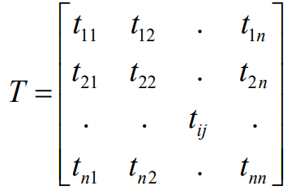

1. Что такое логарифмическая матрица передачи?

Ответ. Логарифмической матрицей передачи называется матрица передачи, единицы которой переведены в дБ \

1. Что такое избыточные потери WDM сплиттера?

Ответ. Избыточные потери – это общая мощность, потерянная в устройствах ветвления, когда оптический сигнал подается в порт *i*. Они определяются как:

$$EL_{i}=-10lg⁡(\sum_{j}{t_{ij}})$$

где суммирование осуществляется только по тем значениям *j*, для которых *i* и *j* – проводящие порты. Для устройства ветвления с N входными портами будет существовать массив из N значений избыточных потерь, по одному значению для каждого входного порта *i*.